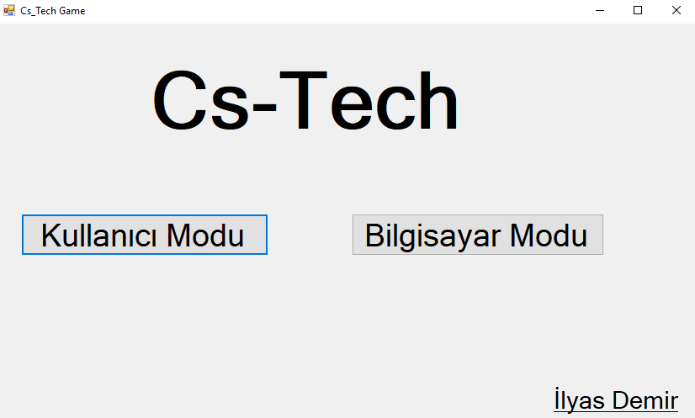

1 ) Oyun ilk açıldığında karşınıza yukarıdaki gibi bir ekran gelmekte.

Kullanıcı Modu : Kullanıcının bilgisayarın tahmin ettiği sayıyı bulmaya çalıştığı mod.

Bilgisayara Modu : Bilgisayarın kullanıcının tahmin ettiği sayıyı bulmaya çalıştığı mod.

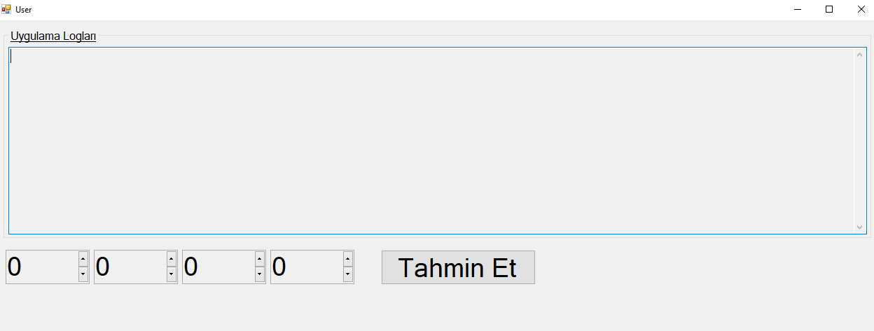

2 ) Kullanıcı modu tıklandığında karşınıza gelen arayüz. Burda bilgisayarın tahmin ettiği 4 basamaklı sayıyı ekrandaki alanı kullanarak girdikten sonra tahmin et butonuna basıyorsunuz. Sayıyı tahmin edene kadar bilgisayar size ipuçu veriyor. Aşşağıdaki fotoğrafta oyundan bir kare mevcut:

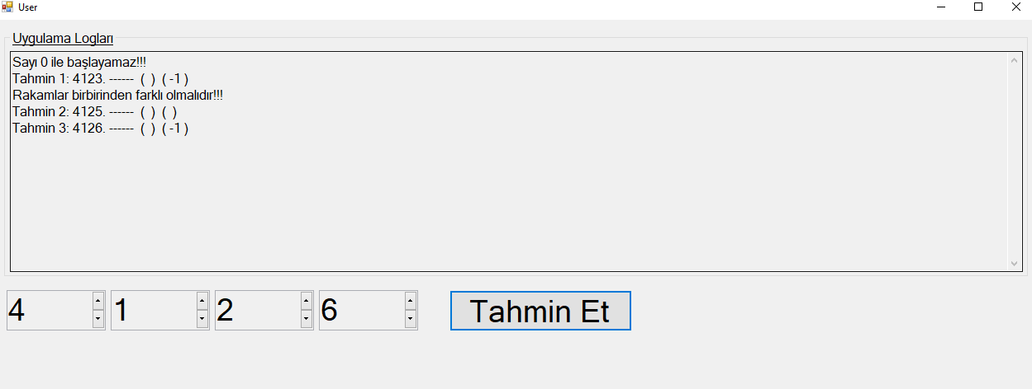

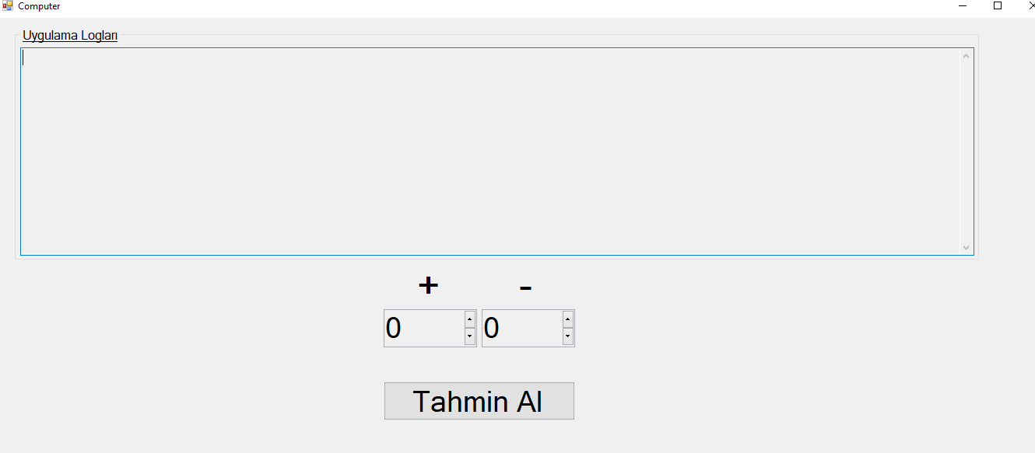

3 ) Bilgisayar modu tıklandığında karşınıza gelecek olan arayüz yukarıdaki gibidir. Tahmin al butonuna tıklanarak bilgisayardan ilk tahmin alınır. Tahmin edilen sayıya göre + ve – yazan yerlere ip uçları verilip tahmin et butonuna tekrar tıklanır. Oyun , bilgisayar sayıyı tahmin edene kadar devam eder.Oyundan bir kare aşağıdaki gibidir:

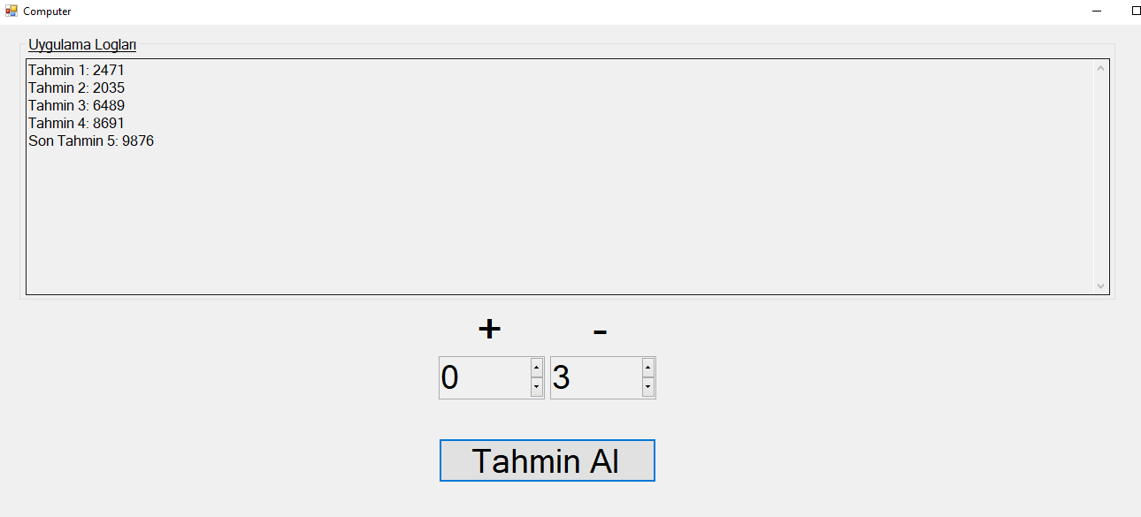

Örnek : tahmin edilen sayı 9876 dır.

İlk tahminde 7 rakamı doğru yere olduğu için +1 ve 0 değerleri verildi

İkinci tahminde hiç bir sayı doğru olmadığı için 0 ve 0 değerleri verildi

Üçüncü tahminde 6,8,ve 9 değerleri doğru ama basamak değerleri yablış olduğu için 0 ve -3 değerleri verildi.

Dördüncü tahminde 8,6 ve 9 değerleri doğru ama yerleri yine yanlış olduğu için 0 ve -3 değerleri verildi.

Beşinci tahminde bilgisayara tahmin edilen sayıyı bulmuştur.